MAT 7. RAZRED (petek, 29. 5. 2020)

Rešitve nalog: SDZ (4. del), str. 47/ 8
str. 48, 49/ 11 (1. in 2. trikotnik)
str. 50, 51/ 14 (1. trikotnik)

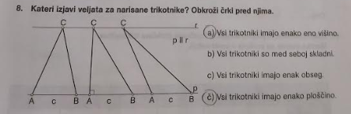

11.
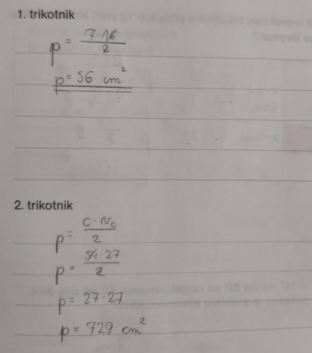

14.
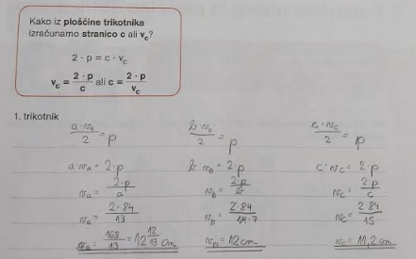

UTRJEVANJE UČNE SNOVI: PONOVIMO OBSEG IN PLOŠČINO ŠTIRIKOTNIKOV

Učenci, danes boste ponovili vaše znanje o obsegih in ploščinah vseh štirikotnikov.

V SDZ (5. del) si na strani 53 poglej, kako izračunamo obseg in ploščino štirikotnika ABCD.
Ploščina štirikotnika ABCD je enaka vsoti ploščin obeh trikotnikov, na katera smo ga razdelili.
Obseg štirikotnika ABCD je enaka vsoti dolžin vseh njegovih stranic.

Reši naslednje naloge v SDZ (5. del), str. 54/ 1
str. 56/ 6
str. 57/ 7, 8
str. 58/ 9

